Omvårdnadsrutin inför & efter gentamicin-behandling mot Ménières sjukdom
Info om behandlingen:
Målet med behandlingen är att slå ut den kvarvarande funktionen i örats balansorgan
på den sjuka sidan för att slippa yrselanfallen.
När funktionen slås ut blir man tillfälligt mer yr som en reaktion på att behandlingen haft effekt, och för att uppnå bästa möjliga återhämtning efter genomförd behandling måste man veta hur man ska träna upp balanssystemet efter behandlingen och därför behöver man träffa en fysioterapeut före behandlingsstart.

Ibland behöver man upprepa behandlingen för att få effekt, och därför gör vi en behandlingsplan med upp till tre behandlingstillfällen med en veckas mellanrum. Effekten sätter in efter 3–5 dagar och då blir man mer yr. Dagen före nästa planerade behandling så har patienten en telefonkontakt med en sjuksköterska på Öron- näsa- halsmottagningen för att stämma av hur hen mår:
- Om patienten fått yrsel efter behandlingen så har behandlingen haft önskad effekt och inga ytterligare doser behöver ges, behandlingsbesök 2 och 3 ställs in och istället bokas patienten in för uppföljningsbesök efter 2–4 veckor.
- Om patienten INTE fått yrsel så kommer hen på nästa behandlingsbesök enligt planen, med högst 3 behandlingar sammanlagt.

Det är viktigt att patienten är aktiv med sin träning i hemmet efter behandlingarna.

Vid uppföljningsbesöket 2–4 veckor efter sista behandlingen så utvärderar vi effekten av behandlingen, och följer upp hörsel- och balansfunktion.

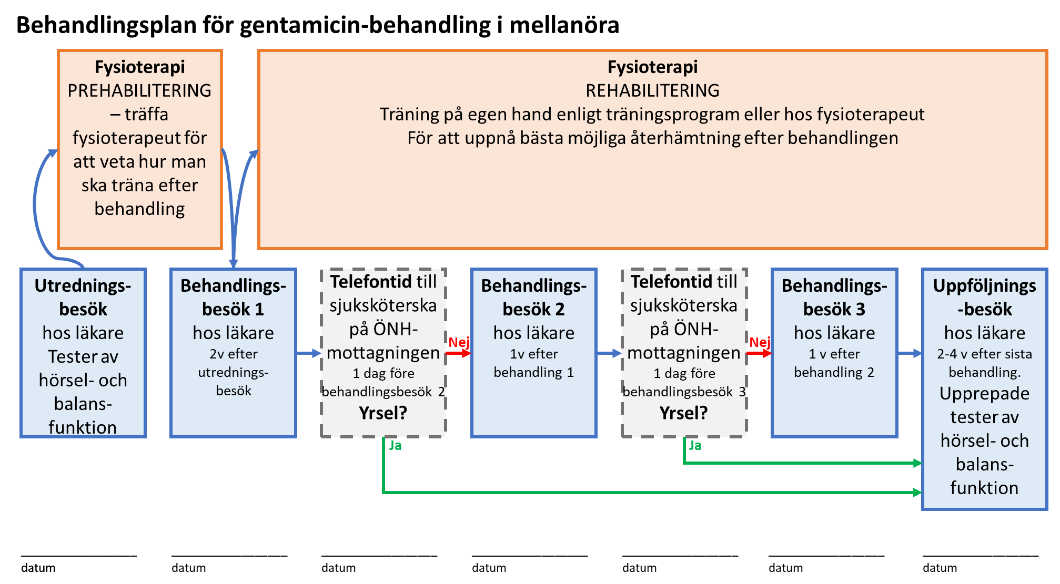

Omvårdnadsrutin efter behandling med gentamicin i mellanöra vid Ménieres sjukdom
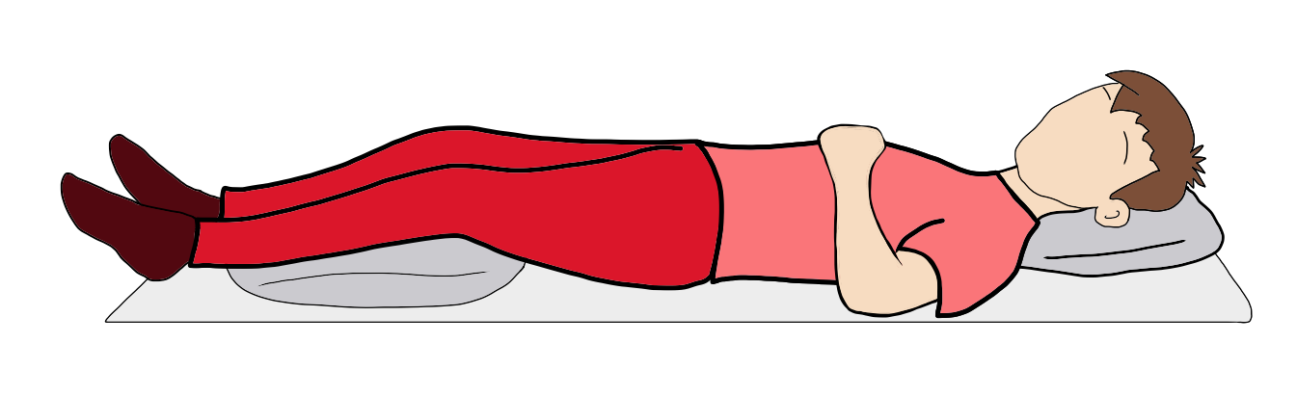

Patienten ska ligga kvar på britsen i ryggläge 45 minuter + 30 minuter.

Huvudänden på britsen ska helst vara låg, och de första 45 minuterna huvudet vridet lätt åt sidan, cirka 45 grader, så det behandlande örat är upp mot taket. Därefter ytterligare 30 minuters vila i ryggläge.

Under vilan ska man undvika att
- prata,
- svälja, (man får naturligtvis svälja sin saliv, men inte dricka extra vätska)
- gäspa,
- nysa,
- snyta sig
för att så stor dos som möjlighet av läkemedlet ska kvarstanna i mellanörat och därmed optimera upptaget av läkemedlet i innerörat.

Se till att ringklockan på rummet är nåbar för patienten så hen kan tillkalla hjälp vid behov, informera patienten om vikten att undvika att stiga upp på egen hand om hen känner sig yr.

